Режим работы:
Ежедневно
с 8 до 17 часов
перерыв на обед
с 12:30 до 13:30 часов
Выходные дни:
суббота, воскресенье.

- Лично по адресу:
г. Великий Устюг,
ул. Красная, д.51, каб.32
- По телефону: 8(81738)2-14-90
- По электронной почте: kcson.vu@kcson.gov35.ru
- В Вконтакте: https://vk.com/club154976300

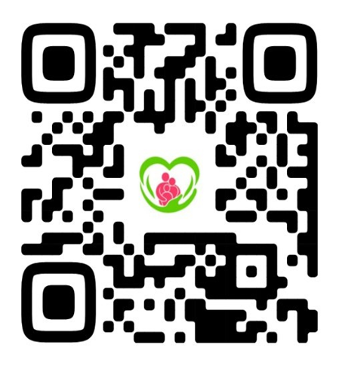

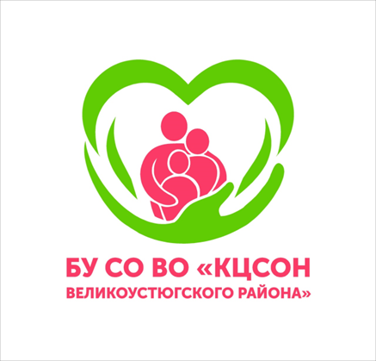

Предоставление услуг
пункта проката предметов первой необходимости для новорожденных детей

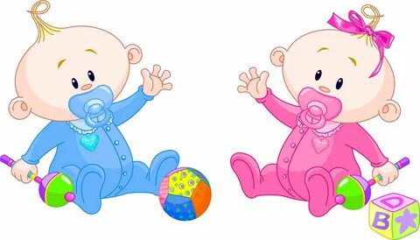

г. Великий Устюг

В пункте проката имеются следующие предметы первой необходимости для новорождённых детей:

- Кровать детская;

- Стульчик для кормления;

- Детская коляска;

- Пеленальный столик;

- Ванночка для купания;

- Развивающие игрушки.

Предметы первой необходимости предоставляются семьям с детьми до 1 года, проживающим на территории Вологодской области
.

Предметы первой необходимости предоставляются бесплатно:

- студенческим семьям, в которых оба родителя до 35 лет включительно, воспитывающие ребенка (детей), состоящие в заключенном в установленном законодательством Российской Федерации порядке браке, либо родитель до 35 лет включительно, являющийся единственным родителем ребенка (детей), обучаются по очной форме обучения в образовательных организациях, реализующих образовательные программы среднего профессионального образования или высшего образования по очной или очно-заочной форме обучения;
- многодетным семьям;
- молодым семьям;
- семьям одиноких родителей.

Перечень документов, необходимых для
предоставления
предметов первой необходимости для новорождённых детей:

- заявление;

- копия документа, удостоверяющего личность заявителя (законного представителя);

- копия документа (страниц документа), подтверждающих регистрацию (учет) по месту жительства (месту пребывания) заявителя на территории области;

- копия свидетельства о рождении ребенка;

- копия свидетельства о заключении брака.

